高二年级地理第32课时《世界社会经济区域差异》拓展提升任务

读墨西哥图文资料，回答问题。
材料一：1994年以前，墨西哥人口1.12亿,但经济结构单一，主要依赖石油出口
材料二：1994年，美国、加拿大和墨西哥签署的《北美自由贸易协定》生效。三国贸易实现自由化后，墨西哥能够以较低的成本进口质优价廉的中间产品、零配件，利用本国的劳动力资源加工或组装成最终产品出口美国或加拿大市场，从中获取利润。同时，美国、加拿大农产品进入墨西哥，对其农产品产生巨大影响。
1.阐述墨西哥签署《北美自由贸易协定》对当地减少贫困的积极作用。

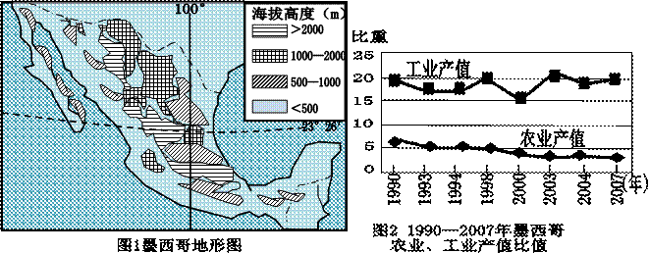
1982-2007年墨西哥主要商品占商品总出口的比重（%）
主要出口商品 | 1982 | 1985 | 1986 | 1990 | 1994 | 1998 | 1999 | 2000 | 2003 | 2007
原油 | 84.8 | 54.2 | 29.3 | 33.9 | 10.8 | 5.4 | 6.5 | 8.9 | 7.6 | 13.8
组装的汽车 |  |  | 2.6 | 2.9 | 8.3 | 9.3 | 9.1 | 9.9 | 7.6 | 6.9
电视接收设备 |  |  |  |  | 4.4 | 4.2 | 3.8 | 3.5 | 3.9 | 8.0
开关、电路电器 |  |  |  |  | 3.0 | 2.6 | 2.6 | 4.0 | 3.7 | 2.3
发电机 |  |  |  |  | 2.6 | 3.0 | 3.0 | 3.1 | 3.1 | 1.9
新鲜蔬菜 | 0.6 | 0.5 | 2.4 | 1.6
注：空格表示该商品未进入当年主要出口商品行列。
墨西哥为传统农业国，中北部为旱作农业，东南部沿海主要为热带种植园农业。
2.分析1994年后墨西哥农业的变化及其主要原因。

3.说明表中主要商品出口比重的变化，并推测该国第二产业结构变化的基本特征。（6分

4.说明美、墨、加三国加强经济合作的重要意义

5.墨西哥和多数发展中国家一样，在世界产业分工中处于不利地位，要改变此状况的主要措施有哪些？

